Памятка для первоклассника

Дорогой друг!
Вот и прошло лето. Для тебя и твоих родителей наступает волнительное время – начало учебного года. Тебе предстоит долгий и не всегда легкий путь к знаниям.
И ты должен достойно его пройти, потому что дети – это будущее нашей великой Родины – России.
Помогут тебе в этом пути знания, которые укрепят твое здоровье.
- Прежде всего, необходимо соблюдать режим дня, в основе которого лежит чередование труда, отдыха и приема пищи. Рациональный режим предупреждает развитие утомления, повышает общую сопротивляемость организма.
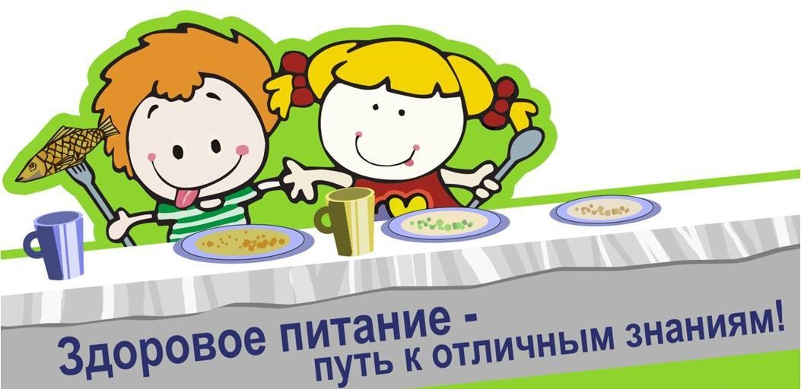 | - Без правильного питания не может быть полного и длительного здоровья. Включай в свой рацион разнообразную пищу, чаще употребляй фрукты и овощи, не увлекайся солью и сахаром, исключи из своего рациона чипсы и газированные напитки.
- Регулярно занимайся физическими упражнениями. Активные упражнения помогают поддерживать кости и мышцы в хорошем состоянии.
- Чтобы глаза были здоровыми необходимо:
- Читать при хорошем освещении (свет должен падать с левой стороны)
- Расстояние от глаз до книги или тетради должно быть не менее 30 см.
- Необходимо давать глазам отдых каждые 30 минут (для этого поднимай глаза и вглядывайся вдаль).
- Не следует долго смотреть на яркие и блестящие поверхности, читать лежа.
- Позаботься о своей осанке при работе за столом или компьютером:  - Держи голову прямо, не наклоняйся,  - Плечи должны быть расслабленны и слегка отведены назад,  - Нижняя часть спины должна прижиматься к спинке стула,  - Ноги должны доставать до пола.  - Не носи портфель или сумку в одной руке. Рюкзак или ранец более удобен. | 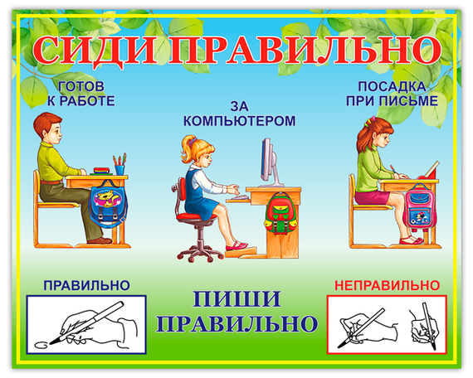
Правильная посадка помогает лучше учиться, меньше уставать, быть стройным и красивым.

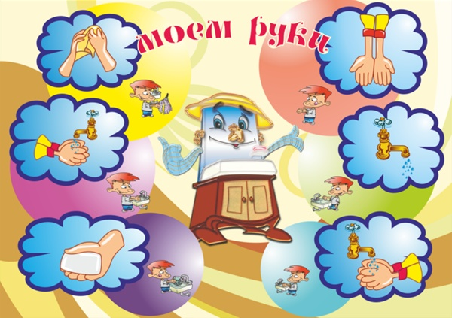 | - Чтобы уберечься от инфекционных заболеваний необходимо:  - Соблюдать личную гигиену,  - Мыть руки перед едой, после прогулки и посещения туалета,  - Пить только бутилированную или кипяченую воду,  - Пользоваться индивидуальной расческой и полотенцем.

ПОМНИ!
СОБЛЮДЕНИЕ ПРАВИЛ ЛИЧНОЙ ГИГИЕНЫ - ОДИН ИЗ ЭЛЕМЕНТОВ ОБЩЕЙ КУЛЬТУРЫ ЧЕЛОВЕКА!
ФБУЗ «ЦГиЭ в РО»

